Приложение 6

Опрос родителей, результаты опроса

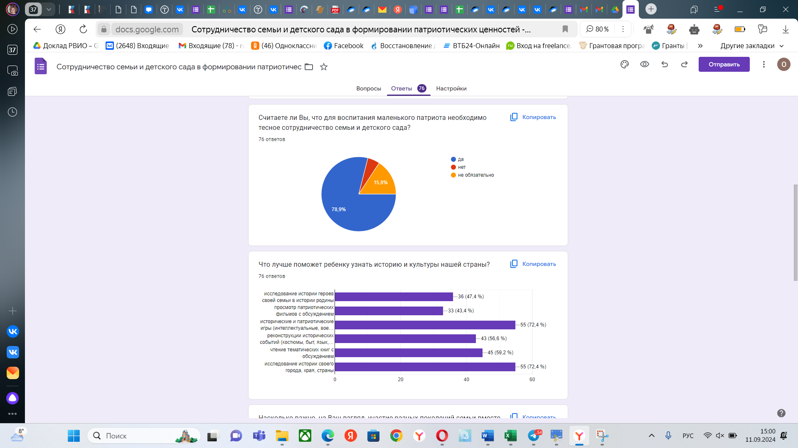

Анализ:

78,9% опрошенных родителей считают, что необходимо тесное сотрудничество семьи и дошкольного учреждения. Это говорит о понимании родителями важности участия в воспитании ребенка и семьи и детского учреждения.

Наибольшие результаты:

72,4% - родителей считают, что эффективно формировать юных патриотов через игровую тематическую деятельность,

72,4% - эффективно исследовать историю своего города, края, страны,

59,2% - считают, что чтение и обсуждение книг также эффективно влияет на формирование ценностей;

47,4% согласны, что необходимо изучать историю героев своей семьи.

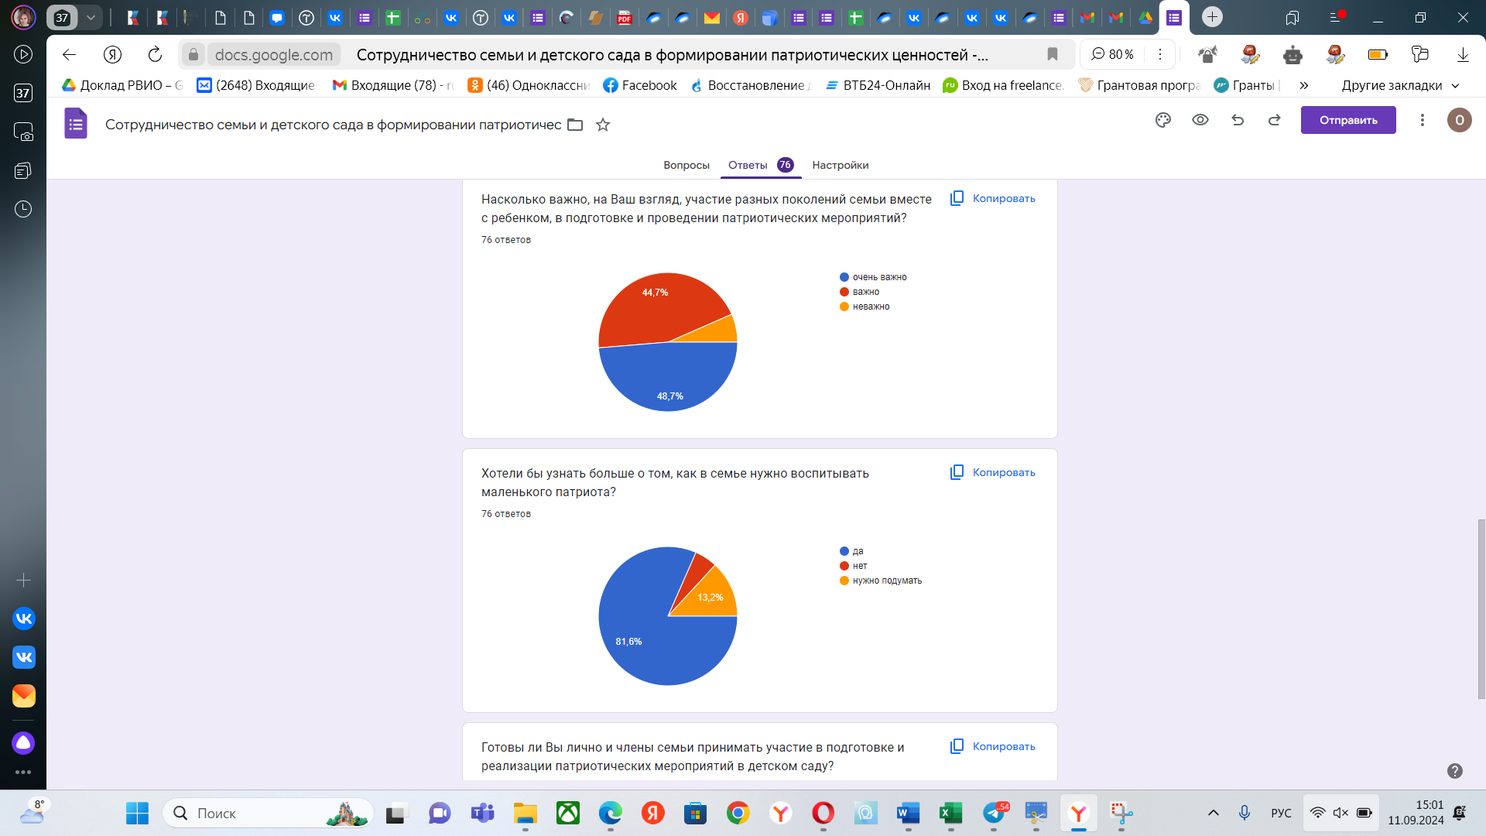

Анализ:

44,7%+48,7% родителей считают важным личное участие вместе с ребенком в патриотических мероприятиях.

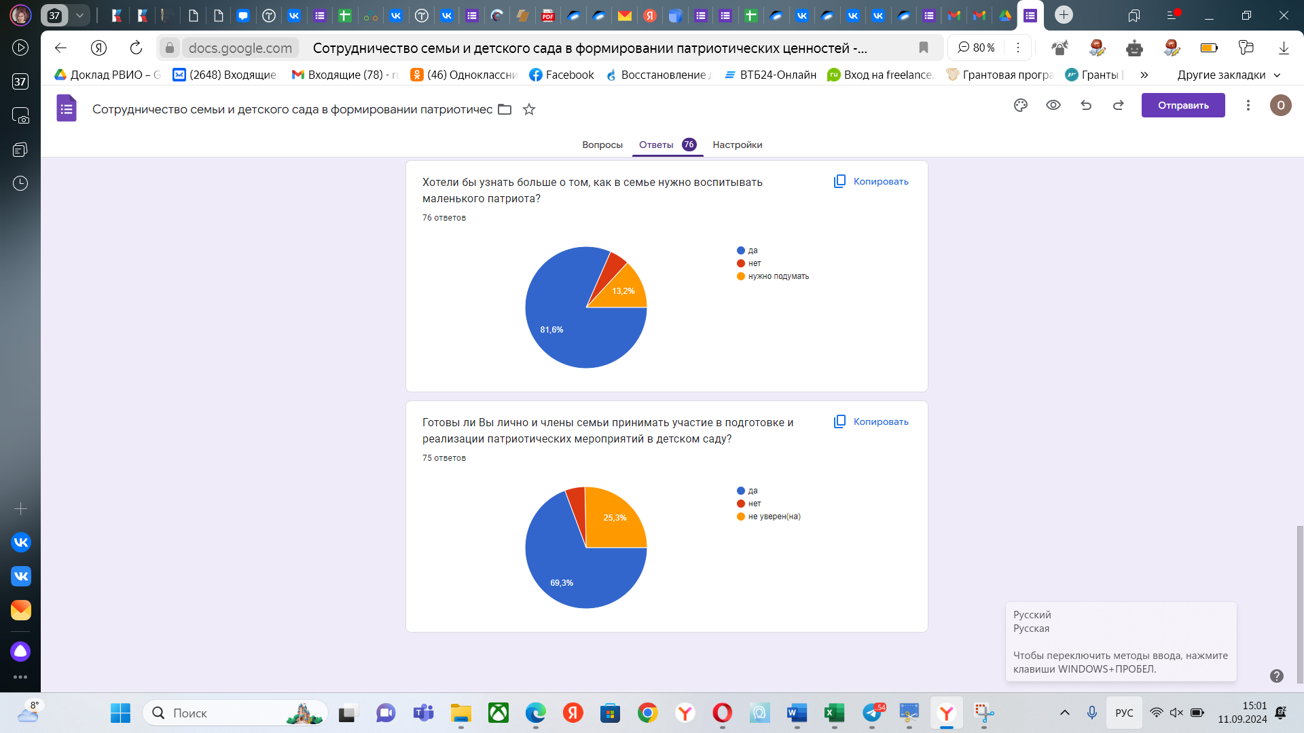

Анализ:

81,8% родителей хотят узнать, как формировать ценности в семье.

69,3% - готовы семьей участвовать в разработке и реализации патриотических мероприятий для детей,

25,3% - не отказались, но пока не уверены.

ВЫВОДЫ: Таким образом, родительское сообщество в целом понимает о важности формирования патриотических ценностей у дошкольников, понимает, каким образом воспитание будет более эффективным и сами готовы принимать участие в воспитании своих детей.

Выгрузка ответов

|  |  |  |  |  |  |  |
| --- | --- | --- | --- | --- | --- | --- |
| Отметка времени | Укажите ФИО | Считаете ли Вы, что для воспитания маленького патриота необходимо тесное сотрудничество семьи и детского сада? | Что лучше поможет ребенку узнать историю и культуры нашей страны? | Насколько важно, на Ваш взгляд, участие разных поколений семьи вместе с ребенком, в подготовке и проведении патриотических мероприятий? | Хотели бы узнать больше о том, как в семье нужно воспитывать маленького патриота? | Готовы ли Вы лично и члены семьи принимать участие в подготовке и реализации патриотических мероприятий в детском саду? |
| 9.5.2024 13:14:09 | Михайлова Наталь Викторовна | да | исследование истории героев своей семьи в истории родины, исследование истории своего города, края, страны, исторические и патриотические игры (интеллектуальные, военно-спортивные, познавательные), реконструкции исторических событий (костюмы, быт, язык, традиции) | очень важно | да | да |
| 9.5.2024 13:33:56 | Гладильникова Дарья Михайловна | да | исследование истории героев своей семьи в истории родины, просмотр патриотических фильмов с обсуждением, исторические и патриотические игры (интеллектуальные, военно-спортивные, познавательные), реконструкции исторических событий (костюмы, быт, язык, традиции), чтение тематических книг с обсуждением, исследование истории своего города, края, страны | важно | да | не уверен(на) |
| 9.5.2024 13:36:37 | Хватова Анна Александровна | да | исследование истории героев своей семьи в истории родины, исторические и патриотические игры (интеллектуальные, военно-спортивные, познавательные), реконструкции исторических событий (костюмы, быт, язык, традиции), исследование истории своего города, края, страны | важно | нужно подумать | да |
| 9.5.2024 13:37:11 | Литвиненко Мария Александровна | да | исторические и патриотические игры (интеллектуальные, военно-спортивные, познавательные) | важно | да | не уверен(на) |
| 9.5.2024 13:37:41 | Дунаева Анастасия Валерьена | нет | исследование истории героев своей семьи в истории родины, просмотр патриотических фильмов с обсуждением, исторические и патриотические игры (интеллектуальные, военно-спортивные, познавательные), чтение тематических книг с обсуждением, исследование истории своего города, края, страны | важно | да | не уверен(на) |
| 9.5.2024 13:38:42 | Корнилов Руслан Геннадьевич | не обязательно | исследование истории своего города, края, страны | неважно | нет | не уверен(на) |
| 9.5.2024 13:38:53 | Мирвалеева Татьяна Викторовна | да | реконструкции исторических событий (костюмы, быт, язык, традиции) | очень важно | нужно подумать | да |
| 9.5.2024 13:39:27 | Пилипенко Елена Сергеевна | да | исторические и патриотические игры (интеллектуальные, военно-спортивные, познавательные), реконструкции исторических событий (костюмы, быт, язык, традиции), чтение тематических книг с обсуждением, исследование истории своего города, края, страны | важно | да | да |
| 9.5.2024 13:42:27 | Персиянова Юлия Николаевна | да | исследование истории героев своей семьи в истории родины, просмотр патриотических фильмов с обсуждением, исторические и патриотические игры (интеллектуальные, военно-спортивные, познавательные), реконструкции исторических событий (костюмы, быт, язык, традиции), чтение тематических книг с обсуждением, исследование истории своего города, края, страны | важно | да | да |
| 9.5.2024 13:47:27 | Фёдорова Наталья Викторовна | да | исследование истории героев своей семьи в истории родины, исторические и патриотические игры (интеллектуальные, военно-спортивные, познавательные), реконструкции исторических событий (костюмы, быт, язык, традиции), чтение тематических книг с обсуждением, исследование истории своего города, края, страны | важно | да | не уверен(на) |
| 9.5.2024 13:47:37 | Шилова Юлия Андреевна | да | исторические и патриотические игры (интеллектуальные, военно-спортивные, познавательные), реконструкции исторических событий (костюмы, быт, язык, традиции) | важно | да | да |
| 9.5.2024 13:51:50 | Шефатова Дарья Сергеевна | нет | просмотр патриотических фильмов с обсуждением, исторические и патриотические игры (интеллектуальные, военно-спортивные, познавательные) | важно | да | не уверен(на) |
| 9.5.2024 13:54:12 | Казанцева Ольга Николаевна | да | исторические и патриотические игры (интеллектуальные, военно-спортивные, познавательные), реконструкции исторических событий (костюмы, быт, язык, традиции), чтение тематических книг с обсуждением, исследование истории своего города, края, страны | очень важно | да | да |
| 9.5.2024 15:23:49 | Иванова Виктория Андреевна | да | исследование истории героев своей семьи в истории родины, просмотр патриотических фильмов с обсуждением, исторические и патриотические игры (интеллектуальные, военно-спортивные, познавательные), исследование истории своего города, края, страны | очень важно | да | не уверен(на) |
| 9.5.2024 21:30:56 | Новикова Анастасия Юрьевна | не обязательно | исторические и патриотические игры (интеллектуальные, военно-спортивные, познавательные), реконструкции исторических событий (костюмы, быт, язык, традиции), чтение тематических книг с обсуждением | важно | нужно подумать | не уверен(на) |
| 9.6.2024 12:41:11 | Бондарчик Виктория Геннадьевна | да | исследование истории героев своей семьи в истории родины, просмотр патриотических фильмов с обсуждением, исторические и патриотические игры (интеллектуальные, военно-спортивные, познавательные), реконструкции исторических событий (костюмы, быт, язык, традиции), чтение тематических книг с обсуждением | очень важно | да | да |
| 9.9.2024 14:30:07 | Юшина Владлена Эдуардовна | да | исследование истории героев своей семьи в истории родины, просмотр патриотических фильмов с обсуждением, исторические и патриотические игры (интеллектуальные, военно-спортивные, познавательные), реконструкции исторических событий (костюмы, быт, язык, традиции), чтение тематических книг с обсуждением, исследование истории своего города, края, страны | важно | да | не уверен(на) |
| 9.9.2024 14:30:38 | Гехт Яна виллиевна | да | исследование истории героев своей семьи в истории родины, исторические и патриотические игры (интеллектуальные, военно-спортивные, познавательные), реконструкции исторических событий (костюмы, быт, язык, традиции), исследование истории своего города, края, страны | очень важно | да | да |
| 9.9.2024 14:30:51 | Костенко Евгения Сергеевна | да | исторические и патриотические игры (интеллектуальные, военно-спортивные, познавательные), реконструкции исторических событий (костюмы, быт, язык, традиции) | важно | нужно подумать | не уверен(на) |
| 9.9.2024 14:31:47 | Кобичева Алина Игоревна | да | просмотр патриотических фильмов с обсуждением | очень важно | да | да |
| 9.9.2024 14:34:16 | Шахова Надежда Константиновна | не обязательно | исследование истории героев своей семьи в истории родины, просмотр патриотических фильмов с обсуждением, исторические и патриотические игры (интеллектуальные, военно-спортивные, познавательные), реконструкции исторических событий (костюмы, быт, язык, традиции), чтение тематических книг с обсуждением, исследование истории своего города, края, страны | очень важно | нужно подумать | не уверен(на) |
| 9.9.2024 14:35:04 | Умаханова Диана Абдулкадировна | не обязательно | реконструкции исторических событий (костюмы, быт, язык, традиции) | неважно | да | да |
| 9.9.2024 14:40:41 | Шнайдер Юлия Викторовна | да | исследование истории героев своей семьи в истории родины, просмотр патриотических фильмов с обсуждением, исторические и патриотические игры (интеллектуальные, военно-спортивные, познавательные), реконструкции исторических событий (костюмы, быт, язык, традиции), чтение тематических книг с обсуждением, исследование истории своего города, края, страны | очень важно | да | да |
| 9.9.2024 14:41:10 | Петрова Татьяна Юрьевна | да | просмотр патриотических фильмов с обсуждением, исторические и патриотические игры (интеллектуальные, военно-спортивные, познавательные), реконструкции исторических событий (костюмы, быт, язык, традиции), исследование истории своего города, края, страны | очень важно | да | не уверен(на) |
| 9.9.2024 14:45:47 | Мосина Юлия Евгеньевна | да | исследование истории героев своей семьи в истории родины, просмотр патриотических фильмов с обсуждением, исторические и патриотические игры (интеллектуальные, военно-спортивные, познавательные), реконструкции исторических событий (костюмы, быт, язык, традиции), чтение тематических книг с обсуждением, исследование истории своего города, края, страны | очень важно | да | да |
| 9.9.2024 14:48:21 | Белимова Оксана Игоревна | да | исследование истории героев своей семьи в истории родины, просмотр патриотических фильмов с обсуждением, исторические и патриотические игры (интеллектуальные, военно-спортивные, познавательные), реконструкции исторических событий (костюмы, быт, язык, традиции), чтение тематических книг с обсуждением, исследование истории своего города, края, страны | важно | да | да |
| 9.9.2024 15:01:12 | Архипов Иван Владимирович | да | исследование истории своего города, края, страны | неважно | нет | нет |
| 9.9.2024 15:07:30 | Зимина Ю А | да | исторические и патриотические игры (интеллектуальные, военно-спортивные, познавательные), реконструкции исторических событий (костюмы, быт, язык, традиции), исследование истории своего города, края, страны | важно | да | да |
| 9.9.2024 15:38:43 | Грасевич Анжелика Андреевна | да | исследование истории героев своей семьи в истории родины, просмотр патриотических фильмов с обсуждением, исторические и патриотические игры (интеллектуальные, военно-спортивные, познавательные), реконструкции исторических событий (костюмы, быт, язык, традиции), чтение тематических книг с обсуждением, исследование истории своего города, края, страны | очень важно | да | да |
| 9.9.2024 17:46:22 | Терешкова Ксения Игоревна | не обязательно | просмотр патриотических фильмов с обсуждением, чтение тематических книг с обсуждением | важно | да | да |
| 9.9.2024 23:02:51 | Демидюк Валентина Дмитриевна | да | чтение тематических книг с обсуждением, исследование истории своего города, края, страны | важно | да | да |
| 9.10.2024 16:19:53 | Фомина Екатерина Александровна | да | исследование истории героев своей семьи в истории родины, чтение тематических книг с обсуждением, исследование истории своего города, края, страны | очень важно | да | да |
| 9.10.2024 16:20:18 | Добаева Анна Владимировна | да | просмотр патриотических фильмов с обсуждением, исторические и патриотические игры (интеллектуальные, военно-спортивные, познавательные), реконструкции исторических событий (костюмы, быт, язык, традиции), чтение тематических книг с обсуждением, исследование истории своего города, края, страны | очень важно | да | да |
| 9.10.2024 16:20:49 | Шарварчук Ульяна Александровна | да | исследование истории героев своей семьи в истории родины, просмотр патриотических фильмов с обсуждением, исторические и патриотические игры (интеллектуальные, военно-спортивные, познавательные), реконструкции исторических событий (костюмы, быт, язык, традиции), чтение тематических книг с обсуждением, исследование истории своего города, края, страны | очень важно | да | да |
| 9.10.2024 16:22:36 | Булыгина Александра Владимировна | да | исследование истории героев своей семьи в истории родины, просмотр патриотических фильмов с обсуждением, исторические и патриотические игры (интеллектуальные, военно-спортивные, познавательные), реконструкции исторических событий (костюмы, быт, язык, традиции), чтение тематических книг с обсуждением, исследование истории своего города, края, страны | очень важно | да | нет |
| 9.10.2024 16:22:59 | Мосина А.О. | да | исследование истории героев своей семьи в истории родины, просмотр патриотических фильмов с обсуждением, исторические и патриотические игры (интеллектуальные, военно-спортивные, познавательные), реконструкции исторических событий (костюмы, быт, язык, традиции), чтение тематических книг с обсуждением, исследование истории своего города, края, страны | очень важно | да | да |
| 9.10.2024 16:26:31 | Аксенова Евгения Васильевна | да | исторические и патриотические игры (интеллектуальные, военно-спортивные, познавательные), реконструкции исторических событий (костюмы, быт, язык, традиции), исследование истории своего города, края, страны | очень важно | да | да |
| 9.10.2024 16:26:58 | Аксенов Артем Александрович | да | реконструкции исторических событий (костюмы, быт, язык, традиции), чтение тематических книг с обсуждением, исследование истории своего города, края, страны | очень важно | да | да |
| 9.10.2024 16:27:18 | Привалихина Анна Васильевна | да | просмотр патриотических фильмов с обсуждением, чтение тематических книг с обсуждением | очень важно | да |  |
| 9.10.2024 16:28:30 | Хорью Ольга Семеновна | да | просмотр патриотических фильмов с обсуждением, исторические и патриотические игры (интеллектуальные, военно-спортивные, познавательные), исследование истории своего города, края, страны | очень важно | да | да |
| 9.10.2024 16:29:09 | Хорью Александр Леонидович | да | реконструкции исторических событий (костюмы, быт, язык, традиции), чтение тематических книг с обсуждением, исследование истории своего города, края, страны | очень важно | да | да |
| 9.10.2024 16:30:13 | Цинк Н.А. | да | исследование истории героев своей семьи в истории родины, исторические и патриотические игры (интеллектуальные, военно-спортивные, познавательные), чтение тематических книг с обсуждением, исследование истории своего города, края, страны | очень важно | да | да |
| 9.10.2024 16:31:33 | Лукьянова ксения викторовна | да | исследование истории героев своей семьи в истории родины, просмотр патриотических фильмов с обсуждением, исторические и патриотические игры (интеллектуальные, военно-спортивные, познавательные) | очень важно | да | да |
| 9.10.2024 16:32:58 | Ермекова | да | исследование истории героев своей семьи в истории родины, просмотр патриотических фильмов с обсуждением, исторические и патриотические игры (интеллектуальные, военно-спортивные, познавательные), реконструкции исторических событий (костюмы, быт, язык, традиции), чтение тематических книг с обсуждением, исследование истории своего города, края, страны | очень важно | да | да |
| 9.10.2024 16:34:35 | Богопольская Анастасия Вячеславовна | да | исследование истории героев своей семьи в истории родины, просмотр патриотических фильмов с обсуждением, исторические и патриотические игры (интеллектуальные, военно-спортивные, познавательные), реконструкции исторических событий (костюмы, быт, язык, традиции), чтение тематических книг с обсуждением, исследование истории своего города, края, страны | важно | да | да |
| 9.10.2024 16:35:14 | Зенкина татьяна александровна | да | просмотр патриотических фильмов с обсуждением | очень важно | да | да |
| 9.10.2024 16:37:33 | Колесникова Наталья Владимировна | да | исследование истории героев своей семьи в истории родины, исторические и патриотические игры (интеллектуальные, военно-спортивные, познавательные), реконструкции исторических событий (костюмы, быт, язык, традиции), исследование истории своего города, края, страны | важно | нужно подумать | не уверен(на) |
| 9.10.2024 16:41:30 | Юлия Анатольевна | да | исследование истории героев своей семьи в истории родины, исторические и патриотические игры (интеллектуальные, военно-спортивные, познавательные), реконструкции исторических событий (костюмы, быт, язык, традиции), чтение тематических книг с обсуждением, исследование истории своего города, края, страны | очень важно | да | да |
| 9.10.2024 16:42:15 | Михаил Андреевич | да | исторические и патриотические игры (интеллектуальные, военно-спортивные, познавательные), реконструкции исторических событий (костюмы, быт, язык, традиции) | очень важно | да | да |
| 9.10.2024 16:43:06 | Андрей Леонидович | да | исследование истории героев своей семьи в истории родины, исторические и патриотические игры (интеллектуальные, военно-спортивные, познавательные), реконструкции исторических событий (костюмы, быт, язык, традиции), чтение тематических книг с обсуждением | очень важно | да | да |
| 9.10.2024 16:45:19 | Кицель Анна Сергеевна | да | исторические и патриотические игры (интеллектуальные, военно-спортивные, познавательные), чтение тематических книг с обсуждением | очень важно | да | да |
| 9.10.2024 16:47:29 | Логанова Екатерина | да | исследование истории героев своей семьи в истории родины, просмотр патриотических фильмов с обсуждением, исторические и патриотические игры (интеллектуальные, военно-спортивные, познавательные), реконструкции исторических событий (костюмы, быт, язык, традиции), чтение тематических книг с обсуждением, исследование истории своего города, края, страны | важно | да | да |
| 9.10.2024 16:48:53 | Искрова Валерия Юрьевна | да | исторические и патриотические игры (интеллектуальные, военно-спортивные, познавательные), реконструкции исторических событий (костюмы, быт, язык, традиции), исследование истории своего города, края, страны | важно | да | да |
| 9.10.2024 16:49:25 | Помолова Ольга Сергеевна | не обязательно | исторические и патриотические игры (интеллектуальные, военно-спортивные, познавательные), чтение тематических книг с обсуждением, исследование истории своего города, края, страны | неважно | да | не уверен(на) |
| 9.10.2024 16:51:09 | Жихарева Татьяна Николаевна | да | исследование истории героев своей семьи в истории родины, просмотр патриотических фильмов с обсуждением, исторические и патриотические игры (интеллектуальные, военно-спортивные, познавательные), чтение тематических книг с обсуждением, исследование истории своего города, края, страны | очень важно | да | да |
| 9.10.2024 17:01:23 | Бирюкова Галина Валерьевна | да | исторические и патриотические игры (интеллектуальные, военно-спортивные, познавательные), реконструкции исторических событий (костюмы, быт, язык, традиции) | важно | да | да |
| 9.10.2024 17:18:35 | Хмельницкая Ольга | да | исследование истории героев своей семьи в истории родины, чтение тематических книг с обсуждением, исследование истории своего города, края, страны | очень важно | да | да |
| 9.10.2024 17:19:57 | Хмельницкая О.Б | да | исследование истории героев своей семьи в истории родины, чтение тематических книг с обсуждением, исследование истории своего города, края, страны | очень важно | да | да |
| 9.10.2024 17:22:19 | Сметанина Ирина Леонидовна | да | исследование истории героев своей семьи в истории родины, просмотр патриотических фильмов с обсуждением, исторические и патриотические игры (интеллектуальные, военно-спортивные, познавательные), реконструкции исторических событий (костюмы, быт, язык, традиции), чтение тематических книг с обсуждением, исследование истории своего города, края, страны | очень важно | да | да |
| 9.10.2024 18:03:23 | Оберюхтина Алена Алексеевна | да | исследование истории героев своей семьи в истории родины, просмотр патриотических фильмов с обсуждением, исторические и патриотические игры (интеллектуальные, военно-спортивные, познавательные), реконструкции исторических событий (костюмы, быт, язык, традиции), чтение тематических книг с обсуждением, исследование истории своего города, края, страны | важно | да | да |
| 9.10.2024 18:17:26 | Сысуева Наталья | да | исторические и патриотические игры (интеллектуальные, военно-спортивные, познавательные) | важно | да | да |
| 9.10.2024 18:17:54 | Мищерин Анастасия Александровна | да | исторические и патриотические игры (интеллектуальные, военно-спортивные, познавательные), исследование истории своего города, края, страны | очень важно | нужно подумать | не уверен(на) |
| 9.10.2024 18:20:35 | Березнякова Галина Ильинична | не обязательно | исследование истории героев своей семьи в истории родины, просмотр патриотических фильмов с обсуждением, чтение тематических книг с обсуждением, исследование истории своего города, края, страны | важно | нужно подумать | да |
| 9.10.2024 18:43:04 | Неделина Екатерина | нет | исследование истории героев своей семьи в истории родины, чтение тематических книг с обсуждением, исследование истории своего города, края, страны | важно | нет | нет |
| 9.10.2024 18:45:13 | Нартова Наталья Андреевна | да | исследование истории героев своей семьи в истории родины, исторические и патриотические игры (интеллектуальные, военно-спортивные, познавательные), исследование истории своего города, края, страны | важно | да | да |
| 9.10.2024 19:16:48 | Алексеева Евгения Александровна | да | просмотр патриотических фильмов с обсуждением, чтение тематических книг с обсуждением, исследование истории своего города, края, страны | важно | да | не уверен(на) |
| 9.10.2024 20:15:59 | Горельская Надежда Владимировна | не обязательно | исторические и патриотические игры (интеллектуальные, военно-спортивные, познавательные), реконструкции исторических событий (костюмы, быт, язык, традиции) | важно | да | не уверен(на) |
| 9.10.2024 20:43:28 | Кондрашова Н.Н. | нет | чтение тематических книг с обсуждением, исследование истории своего города, края, страны | неважно | нет | нет |
| 9.10.2024 21:06:33 | Сорокина Наталья Васильевна | да | исторические и патриотические игры (интеллектуальные, военно-спортивные, познавательные) | важно | да | да |
| 9.10.2024 21:38:33 | Рябцун Элеонора Саркисовна | не обязательно | исторические и патриотические игры (интеллектуальные, военно-спортивные, познавательные) | важно | да | да |
| 9.10.2024 21:46:41 | Павлов Сергей | не обязательно | исторические и патриотические игры (интеллектуальные, военно-спортивные, познавательные), чтение тематических книг с обсуждением, исследование истории своего города, края, страны | важно | нужно подумать | да |
| 9.11.2024 5:35:35 | Проняева О.В. | да | исследование истории своего города, края, страны | очень важно | да | да |
| 9.11.2024 10:35:42 | Дунаев Дмитрий Владимирович | не обязательно | чтение тематических книг с обсуждением, исследование истории своего города, края, страны | важно | нужно подумать | да |
| 9.11.2024 11:39:17 | Ващенко Екатерина Анатольевна | да | исторические и патриотические игры (интеллектуальные, военно-спортивные, познавательные), реконструкции исторических событий (костюмы, быт, язык, традиции), исследование истории своего города, края, страны | важно | да | не уверен(на) |
| 9.11.2024 13:33:54 | Окунькова Татьяна Сергеевна | да | просмотр патриотических фильмов с обсуждением, чтение тематических книг с обсуждением, исследование истории своего города, края, страны | очень важно | да | да |
| 9.11.2024 14:52:51 | Белоногова Мария Игоревна | не обязательно | исследование истории героев своей семьи в истории родины, просмотр патриотических фильмов с обсуждением, исторические и патриотические игры (интеллектуальные, военно-спортивные, познавательные), реконструкции исторических событий (костюмы, быт, язык, традиции), чтение тематических книг с обсуждением, исследование истории своего города, края, страны | важно | да | не уверен(на) |